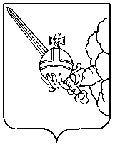

П О С Т А Н О В Л Е Н И Е

Главы города Вологды

От 18 июня 2024 года № 251

О поощрении наградами Главы города Вологды

В соответствии с постановлением Главы города Вологды от 14 декабря
2016 года № 524 «Об утверждении Положений о наградах Главы города Вологды» (с последующими изменениями), на основании статьи 38 Устава городского округа города Вологды ПОСТАНОВЛЯЮ:
Поощрить наградами Главы города Вологды следующих работников Муниципального дошкольного образовательного учреждения «Детский сад общеразвивающего вида № 41 «Ветерок»:
  - За вклад в развитие дошкольного образования города Вологды, высокий профессионализм и многолетний добросовестный труд наградить Почетной грамотой Главы города Вологды:
Ганичеву Тамару Валерьяновну, воспитателя;
Данилову Веру Витальевну, воспитателя;
Колыханову Ирину Александровну, воспитателя.
…

Глава города Вологды Ю.В. Сапожников

